Caractéristiques CSS :

background-color: #36393F;
Thème sombre pour éviter de s’abîmer les yeux avec des couleurs trop claires.

text-rendering: optimizeLegibility;
Permet de privilégier la lecture au style d’écriture du texte quand le texte est trop petit.

Structure des pages :

Page d’accueil :
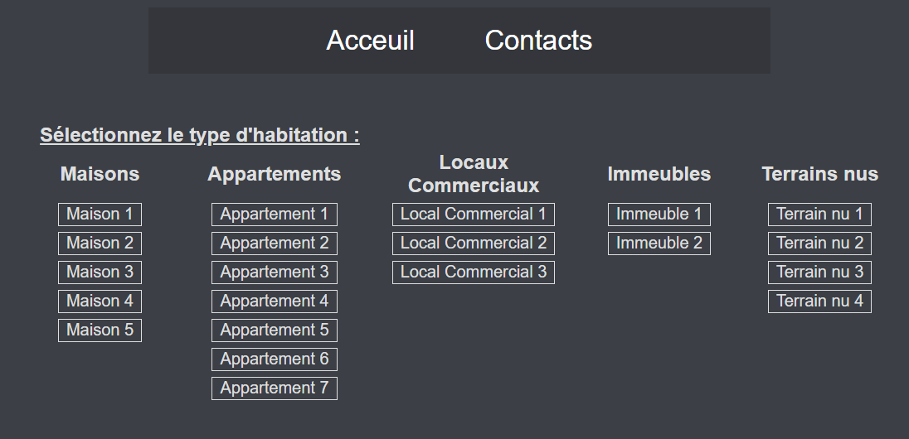
Barre de navigation
Tableau de boutons
Page produit :
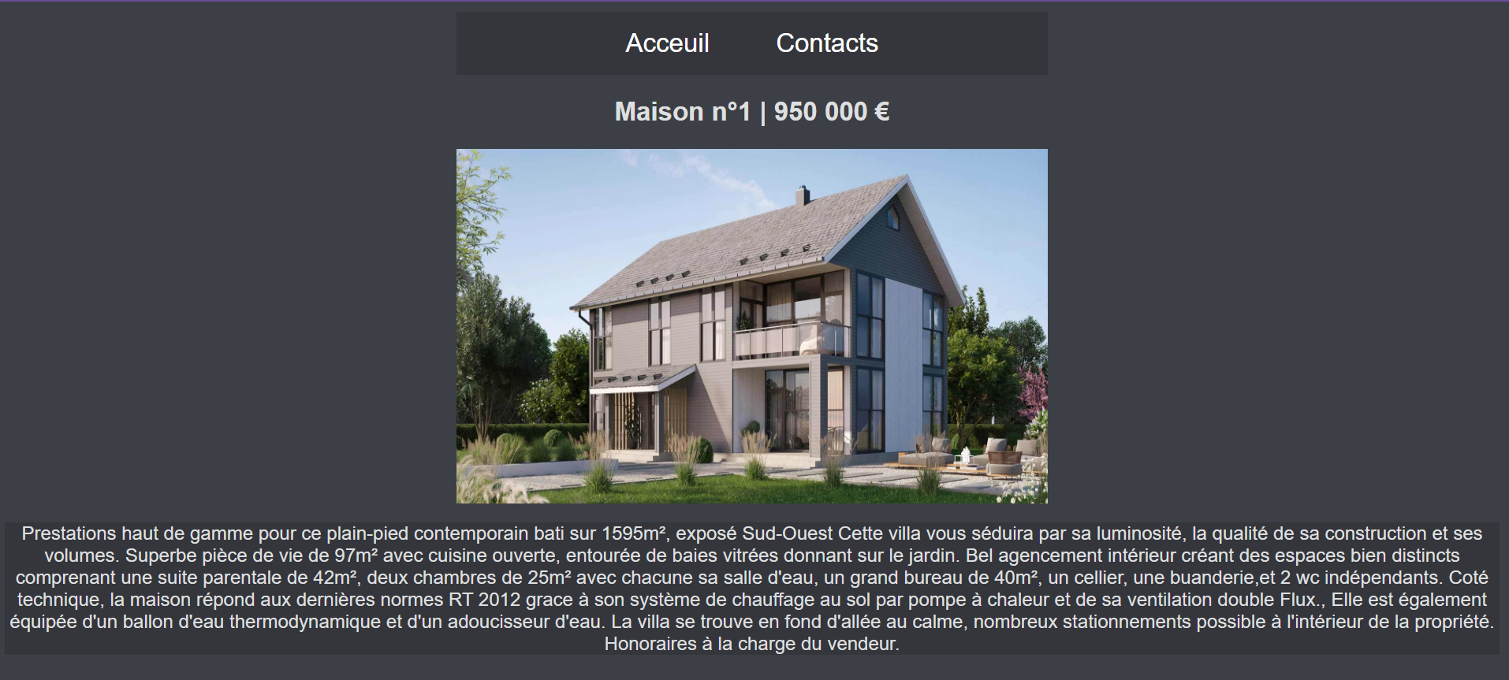
Barre de navigation
Présentation du produit
Nomenclature des fichiers :

Nom du bien et numéro du bien

